

Escuela Especializada en ingeniería ITCA-FEPADE.

Técnico en Hardware Computacional

Escuela de Ingeniería Eléctrica y Electrónica.

Construcción, simulación y Montaje de dispositivos de Hardware Computacional.

**Docente:** Tec. Juan José Guevara

**Grupo:** HAR-21B

**Asignación:** “Proyecto Robotic Arm Mobile”

**Alumno:**

|  |  |  |
| --- | --- | --- |
| Apellido | Nombre | Carnet |
| Alvarado Marroquín | Daniel Antonio | 062217 |

INDICE

DEFINICION DEL PROBLEMA 3

OBJETIVOS Y METAS 4

ESTADO DEL ARTE 5

DESCRIPCION DE LA SOLUCION A DISEÑAR 6

ALCANSES Y LIMITACIONES 7

CRONOGRAMA DE ACTIVIDADES 8

PRESUPUESTO ESTIMADO 9

BIBLIOGRAFIA 10

## DEFINICION DEL PROBLEMA

En muchas empresas y organizaciones gubernamentales el trabajo con sustancias altamente toxicas se vuelve muy complicado, al igual que el trabajo que ejercen algunos militares que es el trabajo con desactivación de bombas, lo cual genera hoy en día muchas pérdidas humanas.

## OBJETIVOS Y METAS

* Definir que es un Robotic Arm Mobile, así como los componentes con los que está conformado.
* Mostrar cada uno de los aspectos importantes por lo que se decidió armar este prototipo y su utilidad con la humanidad.
* Demostrar el funcionamiento correcto de Robotic Arm Mobile.

METAS.

* Crear un diseño correcto y llamativo del Robotic Arm Mobile.
* Terminar el proyecto en el tiempo estimado por nuestro orientador, poniendo en práctica todos los conocimientos adquiridos y realizando las investigaciones necesarias.
* Entregar y Defender de forma correcta y ordenada el proyecto en las fechas establecidas por el docente.

## ESTADO DEL ARTE

El estado de nuestro proyecto actualmente se encuentra en dos partes una que es el “**Robot Móvil Controlado por bluetooth”** y el otro que es “**Manipulación inalámbrica de un brazo robótico”.** Nuestro proyecto llamado Robotic Arm Mobile (Brazo Robótico Móvil), busca la implementación de estos dos proyectos. Creando un robot capas de poder trasladar objetos de un lugar a otro sin exponer la vida de seres vivos.

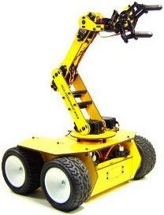

### Ejemplo de este diseño encontramos el **“proyecto coche 4x4 con brazo robot.”**

Es un coche con tracción a las 4 ruedas (motores independientes, es decir, 4 motores), se le ha añadido un brazo robot con 6 servomotores, lleva 3 sensores ultrasónicos, un sensor seguidor de líneas oscuras, varios leds, arduino mega y modulo bluetooth.

El coche va a tener 3 modos de funcionamiento.

1- seguidor de líneas oscuras.

2- automático, el cual se guiará por los sensores ultrasónicos.

3- Manual, donde se tendrá acceso al coche y al brazo.

Todo esto manejado desde una APP para android. Les dejo unas fotos de cómo avanza la cosa.

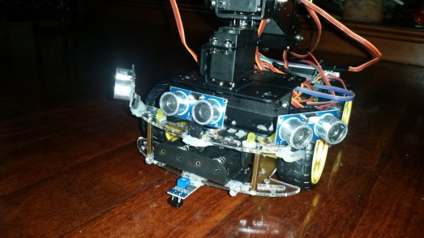 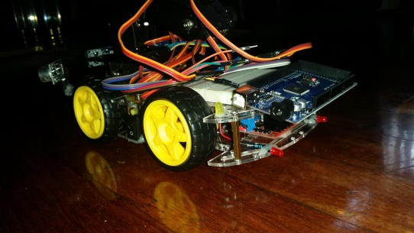

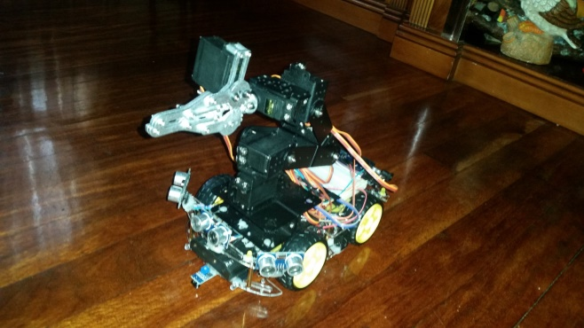

## DESCRIPCION DE LA SOLUCION A DISEÑAR



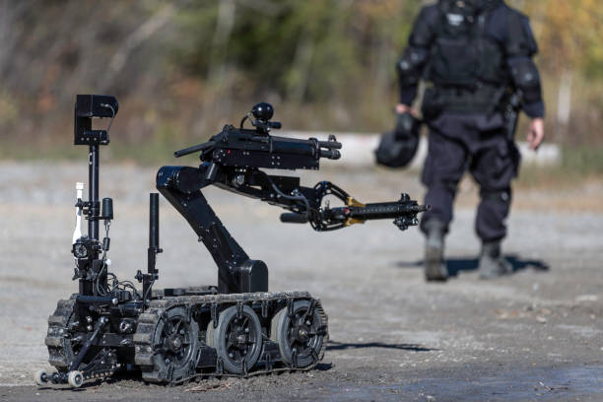 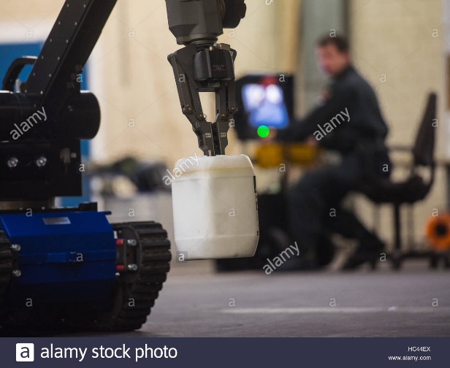

## ALCANSES Y LIMITACIONES

ALCANSES

El proyecto que estoy realizando que es el Robotic Arm Mobile. Tiene como alcance principal ayudar a las personas principalmente a las que trabajan con sustancias altamente toxicas dañinas para el humano y en el área de trabajos militares como la desactivación de bombas, ayudando así a disminuir el riesgo la mortandad para los individuos que trabajan en dichos puestos de trabajos.

LIMITACIONES

Este proyecto estará limitado por el uso de componentes que a veces son muy difíciles de encontrar en el mercado, ejemplo de ello: Servomotores los que comúnmente se comercializan son sencillos y no soportan mucho peso, limitando así a nuestro Robotic Arm Mobile a fabricarlo con materiales más ligeros.

## CRONOGRAMA DE ACTIVIDADES

|  |  |  |  |  |  |
| --- | --- | --- | --- | --- | --- |
| Activities | OCTUBRE | | | | NOVIEMBRE |
| S 1 | S 2 | S 3 | S 4 | Semana 5 |
| Presentación de Idea del proyecto |  |  |  |  |  |
| Elaboración del plan de trabajo, lista de componentes y presupuesto |  |  |  |  |  |
| Definición del prototipo que se ensamblara, circuitos impresos y cálculo de voltajes. |  |  |  |  |  |
| Compra de componentes electrónicos y construcción del chasis |  |  |  |  |  |
| Elaboración e Impresión de PCB |  |  |  |  |  |
| Montaje del Robotic Arm Mobile |  |  |  |  |  |
| Pruebas y Ajustes al Robotic Arm Mobile |  |  |  |  |  |
| Presentación y Defensa del Proyecto |  |  |  |  |  |

## PRESUPUESTO ESTIMADO

|  |  |  |  |  |
| --- | --- | --- | --- | --- |
| PROPUESTA ESTIMADA | | | | |
|
| MATERIALES | | CANTIDAD | PRECIO UNIT | PRECIO TOTAL |
| Arduino mega | | 1 | $35.00 | $35.00 |
| Driver controlador de motor |  | 1 | $25.00 | $25.00 |
| Modulo Bluetooth | | 1 | $10.00 | $10.00 |
| Llantas para carro | | 4 | $9.00 | $36.00 |
| Servomotores | | 5 | $18.00 | $90.00 |
| Impreso del Chasis Brazo | | 1 | $17.00 | $15.00 |
| Impreso del chasis Carro | | 1 | $10.00 | $10.00 |
| Módulo wifi | | 1 | $20.00 | $20.00 |
| Tornillos | | 10 | $0.05 | $0.50 |
| Cables de conexión Pin Header | | 50 | $0.09 | $4.50 |
|  | |  | **TOTAL:** | $246.00 |

## BIBLIOGRAFIA

Tojeiro Calaza, German, C. (2005). Taller de Arduino: un enfoque práctico para principiantes. México D.F., México: Alfaomega.

Torrente Artero, Oscar, (2016). El Mundo Genuino: curso Practico de Formación. México D.F., México: Alfaomega.

Gould (1989) explica la metáfora darwiniana del árbol de la vida

“para expresar otra forma de interconectividad –genealógica más que

ecológica- y para ilustrar el éxito y el fracaso de la historia de la

vida” (p. 14)

Gould (1989) explica la metáfora darwiniana del árbol de la vida

“para expresar otra forma de interconectividad –genealógica más que

ecológica- y para ilustrar el éxito y el fracaso de la historia de la

vida” (p. 14)